De grandes dioses a semidioses

Emily Rich, Strategy Lead de Wavemaker Global

'Grandes dioses: deidades poderosas, omniscientes e intervencionistas preocupadas por regular el comportamiento moral de los humanos'
Norenzayán, 2013

La idea de los Grandes Dioses, vigilantes y críticos de las acciones humanas, es casi tan antigua como el tiempo mismo. Si bien marcas desde Argos hasta Nike han tomado pistas visuales y mnemotécnicas de la mitología, el comportamiento de muchas marcas ha evolucionado más allá de esto. Ha habido un cambio en el comportamiento del Gran Dios, desde el metafórico al literal. Han surgido expresiones de autoimportancia de marca y juicios de valor, especialmente en torno a la regulación de los comportamientos de los consumidores.

Este documento trata de demostrar que el comportamiento del Gran Dios es un espacio ineficaz para que las marcas se comuniquen y describirá los comportamientos que las marcas deben cesar. Sin embargo, no argumentaré que las marcas deberían 'bajarse' al nivel humano, ya que esto tampoco es deseable ni efectivo. En cambio, propondré que, para ser comunicadores efectivos, las marcas deben asumir los comportamientos de los semidioses, un concepto que presentaré junto con tres comportamientos principales que las marcas pueden adoptar para avanzar.

Grandes dioses: ojos que todo lo ven
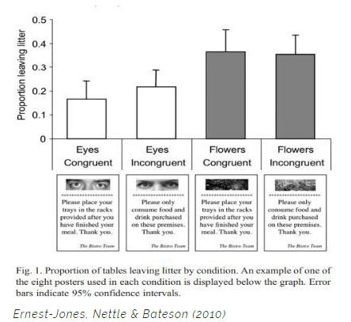
Norenzayan introdujo el concepto de Grandes Dioses con un poderoso argumento; que las deidades sentenciosas que todo lo ven explicaron la expansión de las sociedades modernas a través de la cooperación y la organización. Esto se basa en una teoría evolutiva de la moralidad que sostiene que, para que prospere la cooperación entre individuos interesados ​​en sí mismos, debe haber una amenaza creíble de castigo (Norenzayan, 2013).

Un principio central de la teoría del Gran Dios era que "las personas observadas son buenas personas", y ciertamente hay evidencia de que esto es cierto. Gervais y Norenzayan (2012) descubrieron que, cuando se les preparaba con el concepto de Dios, las personas respondían de maneras más socialmente deseable. Más importante aún, los estudios han encontrado que el comportamiento humano mejorado no requiere una amenaza explícita de ser observado, simplemente una sugerencia. Por ejemplo, Ernest-Jones, Nettle y Bateson (2010) encontraron que los carteles contra tirar basura eran más efectivos para reducir ese comportamiento si el cartel incluía un par de ojos.

Pero ¿cuándo decidimos nosotros, como anunciantes y especialistas en marketing, que este es un espacio apropiado para que las marcas jueguen? Está claro que la noción de Gran Dios cumplió (y tal vez aún sirva) un propósito social, ¿cuándo han expresado los consumidores el deseo de que las marcas actúen de esa manera? ¿Y las marcas que muestran este comportamiento han considerado el efecto que tiene habitar este espacio en las relaciones marca-consumidor?

Por ejemplo, cuando la mayonesa Hellman's decidió reprender a los consumidores por el desperdicio de alimentos, declarando que "muchos (de nuestros clientes) aún no reconocen que son parte del problema (Hellmans, 2022) ", ¿consideraron si esto era moralista y si amonestar el enfoque del Gran Dios ganaría corazones y mentes (y billeteras).

Describiré cuatro comportamientos de marca de Big-God que ya no están de moda, antes de proponer un nuevo camino a seguir para las marcas.

Los cuatro comportamientos de la marca Big-God:

- Comportamientos dictados
- Establecimiento de agendas de audiencia
- Liderando con propósito
- Más santo que tú

1. Comportamientos dictados:

La muerte de la Reina en septiembre de 2022 arrojó luz sobre las tendencias de comportamiento cada vez más grandes de las marcas. Fue un período en el que muchos se encargaron de dictar cómo debían comportarse sus clientes.

La ridiculez máxima se alcanzó cuando la Asociación Británica de Ciclismo anunció, en contra del consejo oficial, que "Como muestra de respeto a Su difunta Majestad, no se debe montar en bicicleta el día del funeral estatal”. The Guardian calificó la instrucción como 'digno de la Stasi', mientras que un ciclista furioso preguntó: '¿Te parece bien si no sigo tu ridículo consejo y voy en bicicleta al trabajo? ¿Tal vez pueda tocar el himno nacional con mi bocina? (Hide, 2022)

Otra marca que se vio envuelta en una pesadilla de relaciones públicas fue Center Parcs, que decidió que era su función dictar cuándo sus clientes deberían y no deberían irse de vacaciones. Anunciaron que expulsarían a todos de sus cabañas por una noche "como muestra de respeto". Obviamente, el respeto estaba destinado a la Reina, pero hubo gran revuelo entre sus clientes que habían ahorrado y esperaban con ansias sus vacaciones. Una vez más, se hizo dio rápidamente marcha atrás después del rechazo público.

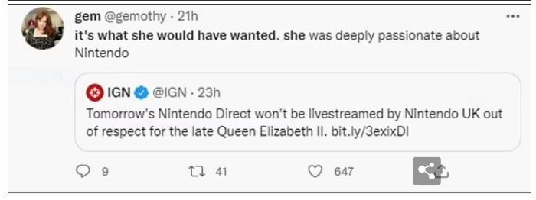
Este comportamiento de marca, casi histérico, condujo al inevitable día de campo de las redes sociales con su propio hashtag #whatshewouldhavewanted.

Desafortunadamente, las marca habían sobreestimado y elevado significativamente su posición en la vida de los clientes, intentando dictar comportamientos que deberían haber permanecido como una elección individual. Una demostración superlativa de la actitud del Gran Dios.

2. Establecer agendas de audiencia:

¡Shhh, no puedo oírme hablar!

Tal comportamiento no estuvo aislado del funeral de la Reina. Durante la última década, sostengo que muchas marcas se han vuelto cada vez más autosuficientes y morales, mostrando el comportamiento del Gran Dios como parte de sus comunicaciones diarias. Impulsado por las redes sociales, la voz del consumidor puede sonar más fuerte que nunca, pero sus deseos reales parecen haber sido dejados de lado, arrasados ​​a un lado en favor de agendas decididas por la marca, a menudo aparentemente independientes o basadas en una visión endeble.

Un ejemplo puntual es el de Bodyform, el fabricante de productos sanitarios. Para su campaña reciente, Bodyform decidió por sí solo que no hay suficientes personas hablando sobre el insomnio menstrual, incluso dándole su propio nombre, Periodsomnia . Escribieron todo un manifiesto para la gente:

"Todas las noches, millones y millones de nosotros experimentamos periodosomnia. Nos colocamos compresas, usamos ropa interior adicional, abrazamos botellas de agua caliente, nos bañamos a las 2 am. Y matamos el dolor con pastillas. O con placer. Porque la menstruación nunca duerme. Aunque estemos desesperados por hacerlo. Con nuestros úteros sangrando y nuestros vientres hinchados, estamos medio despiertos y medio dormidos. Tenemos calor y tenemos frío, luchamos, nos acurrucamos. Lanzamos, giramos, nos quedamos quietos, rezando para que nuestras compresas permanezcan en su lugar. A muchos nos asola el miedo a que las manchas nos roben el sueño. Vamos de puntillas al baño mientras nuestras parejas, bebés o mascotas duermen felizmente. ¿Es asombro o envidia lo que sentimos? Y mientras tanto, el sueño perdido se desliza: dos horas por noche, cuatro noches al año, y meses y meses y meses a lo largo de nuestras vidas. Es hora de arrojar luz sobre lo que sucede en la oscuridad. Para todos los que desafiamos la noche, unidos sin saberlo aún. Porque la menstruación nunca duerme, pero ¿por qué no deberíamos hacerlo nosotros?

Únete a nuestra búsqueda del sueño #periodsomnia.

Duerme sin miedo".

Para un grito de batalla tan dramático, ¿cuál es su solución para ayudar a sus consumidores a dormir sin miedo? Nada.

Su petición es que las personas se unan en la búsqueda del sueño compartiendo la película (de la marca Bodyform), que consta de tres minutos de contenido que dramatiza Periodsomnia. (Bodyform, 2022)

Pero más sorprendente que no tener una solución real para el problema identificado es el hecho de que, cuando se investiga, el insomnio durante la menstruación es una experiencia muy individual. De hecho, según Web MD, solo el 20% de las mujeres lo experimentan alguna vez (WebMD, 2022). Bodyform ha basado todas sus comunicaciones en 'arrojar una luz' sobre algo que no es relevante para el 80% de su audiencia, y sin solución para el resto.

Muchas marcas se han vuelto tan obsesionadas por encarnar una ideología que han perdido de vista lo que de verdad les importa a las mismas personas a las que quieren vender. Al decidir qué debería estar en la agenda pública (la menopausia parece estar teniendo un momento candente aquí), las marcas se han deslizado firmemente en el territorio de Gran Dios.

3. Liderar con propósito:

'Honestamente, supérate a ti mismo'.

“Uno podría perdonar a los anunciantes y especialistas en marketing por sucumbir a las tentaciones de la grandiosidad... anhelamos ser algo más, despertar movimientos, promover causas, crear mejores futuros, iniciar conversaciones y, sí, hacer del mundo un lugar mejor, una corporación virtuosa y orientada a un propósito (pero igualmente rentable)”. Weigel (2020)

A mediados de 2020, la agencia de comunicaciones Zeno publicó su influyente estudio “Strength of Purpose”, afirmando que proporcionaba "una prueba inequívoca de que las empresas que lideran acciones con propósito prevalecerán". Contenía estadísticas impresionantes como que "el 94 % de los consumidores dice que es importante que las empresas con las que interactúan tengan un propósito sólido", y los consumidores tienen "cuatro veces más probabilidades de comprar sus marcas (Zeno Group, 2020)".

No es de extrañar que estos datos llamaran la atención de los especialistas en marketing. Pero las personas pueden ser criaturas volubles, propensas a presentarse como más virtuosas de lo que tal vez son. Los estudios que respaldan este punto apuntan a una probable "brecha de intención-acción" que existe entre lo que la gente dice que hará y lo que hace. Los datos de IPSOS muestran claramente esta brecha, mientras que el 62% de las personas está de acuerdo en que 'apoya las marcas que hacen bien a la sociedad', solo el 14% está totalmente de acuerdo en que tiende a comprar más estas marcas (Ipsos, 2021). Entonces, la intención puede estar ahí, pero falta el compromiso.

Sin embargo, los consumidores no solo no pasan de la intención a la acción cuando se les presentan estrategias dirigidas por un propósito, sino que a menudo ni siquiera son conscientes del propósito detrás de las marcas de renombre. Un estudio de Do Something Strategic encontró que solo el 12% de los consumidores más jóvenes asociaban las marcas que conocían y sus causas. Proporcionar una lista de estas causas sociales solo aumentó estas asociaciones al 24% (Cision, 2019). De hecho, es una prueba de que, a menos que "termines con el plástico en el mundo", es probable que el gran propósito de una marca no solo pase desapercibido, sino que tampoco tenga influencia.

Si bien las marcas necesitan su propia brújula moral, no deberían intentar definir la nuestra. Como dijo Marina Hyde en The Guardian: "Honestamente, supérate, estás en el comercio minorista". Solo véndeme tu basura y sigue tu camino (Hyde, 2022)”.

4.- Más santo que tú

¡Hacer el bien no es hacer ningún bien a las marcas!

Es un hecho científicamente probado que la gente tiene una aversión involuntaria a los 'bienhechores'. La investigación de Parks & Stone (2010) encontró que en un juego grupal en el que los participantes tenían que mostrar su donación monetaria pública, como era de esperar, expulsaron del grupo a los que donaron poco, pero también, sorprendentemente, a los que consideraron que dieron demasiado. Este hallazgo ha sido replicado, lo que llevó a David Robson, el científico social a escribir, "esto parece surgir temprano en la vida (y) parece estar presente en la mayoría de las culturas, lo que sugiere que puede ser una tendencia universal (Robson, 2021)".

Si traducimos esto a las marcas, podemos ver de inmediato cómo aquellos que adoptan una postura de estilo predicador también pueden irritar a las personas. Birds Eye aprendió esto de la manera más difícil con su anuncio “Welcome to the Plant Age”. Asumiendo un enfoque claro de 'más santo que tú', la marca dijo que 'desafiaría las creencias de los consumidores y los alentaría a reevaluar sus hábitos alimenticios actuales' (The Grocer, 2022)

Desafortunadamente para Birds Eye, muchos consumidores no interpretaron el anuncio posterior como un estímulo, sino que les avergonzó. Con una niña pequeña desafiando a su madre sobre por qué no cocina alimentos a base de plantas, planteaba la pregunta: "¿Es porque temes el cambio y tienes miedo de intentar algo nuevo?' Este tono de advertencia llevó a muchos a llamar a Birds Eye en las redes sociales: 'No, no le temo al cambio, Birds Eye deja de decirle a la gente qué hacer'. Otro publicó que el anuncio tiene una "falta total de algo que haga que desees el producto (Reddit.com, 2022)". Esta última publicación es astuta en su identificación de que Birds Eye no parece estar intentando vender su comida en función de su atractivo, sino más bien desafiando a los consumidores sobre su enfoque moral de comer.

El profesor de psicología Pat Barclay, que ha realizado una serie de estudios que exponen las actitudes negativas de los 'bienhechores', dice: “La mayoría de las veces nos gustan los cooperadores, los buenos. Nos gusta cuando los malos reciben su merecido. Pero la gente odiará a los tipos realmente buenos. Es esencialmente la naturaleza humana (que) somos desconfiados y poco acogedores con aquellos que parecen ser mejores o más santos que nosotros (Ratner, 2018)”.

Por qué las marcas necesitan mostrarse como semidioses

“Necesitamos dejar de interrumpir a la gente con lo que le interesa y ser lo que le interesa a la gente”. Craig Davis (n.d)

Meadows et al (1972) encontró que las personas están principalmente preocupadas por asuntos que afectan a sus allegados, y solo durante un corto período de tiempo. Así, afirmó: “Cuanto mayor sea el espacio y el tiempo asociado con un problema, menor será el número de personas que se preocupen por su solución”.

En última instancia, muy pocos tienen una perspectiva global que se extienda hacia el futuro y, de manera crucial. Esto significa que es probable que las marcas que se comunican principalmente a través de posturas que dictan el comportamiento sobre temas elevados caigan en saco roto.

Este documento postula que las marcas deben alejarse de un comportamiento cada vez más explícito de Gran Dios. Los consumidores pueden querer agregar mayonesa a su bocadillo sin ser acusados ​​abiertamente de contribuir al desperdicio de alimentos. Establecer agendas de consumidores, liderar con un propósito elevado, dictar el comportamiento y ser un bienhechor son estrategias ineficaces para la comunicación.

Con la economía de la atención saturada y la economía del propósito agotándose, creo que hay un nuevo espacio en evolución para que las marcas se comuniquen con el público. Como especialistas en marketing y anunciantes, debemos cambiar las marcas, de un Gran Dios a un estado divino que yo denomino Semidiós.

Semidiós: Alguien que tiene la chispa divina. En sentido figurado, se usa para describir a una persona cuyos talentos o habilidades son tan superlativos que parecen acercarse a ser divinos.
Wikipedia, 2022

El comportamiento de semidioses no es una devaluación de las marcas. Los semidioses tienen habilidades que superan a las de los mortales, pero también pueden cruzar dominios que los dioses no pueden cruzar, lo que los convierte en comunicadores definitivos. (Graves, 2011).

Describiré tres comportamientos clave que permitirán a las marcas pasar a espacios de comunicación más exitosos con las audiencias.

1.- Infundir asombro
2.- Elevando lo cotidiano
3.- Aligerar el estado de ánimo

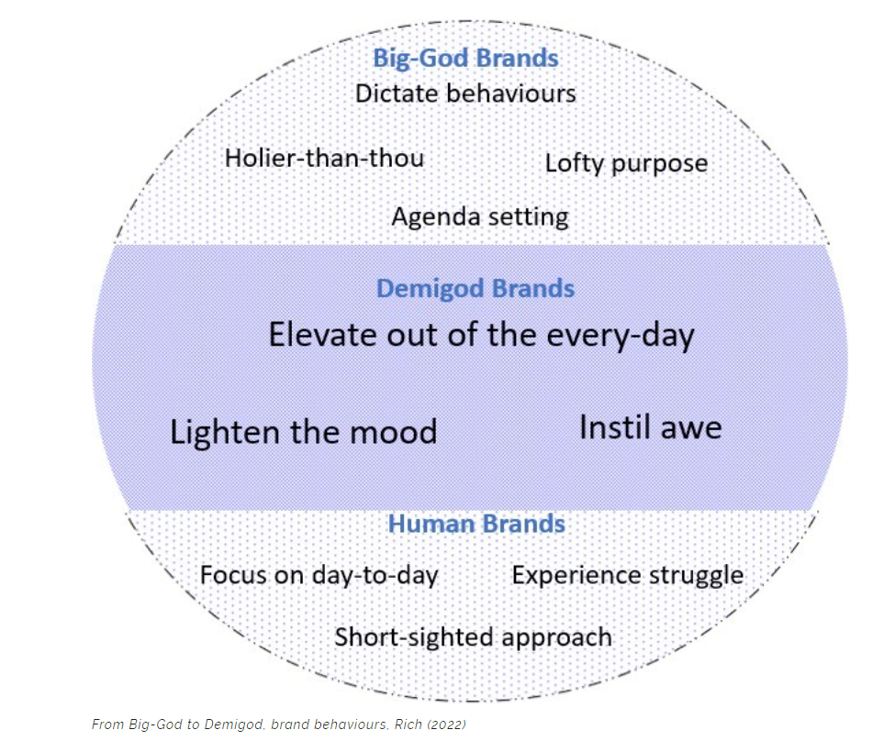

1. Las marcas de semidioses infunden asombro en lugar de aburrir
El psicólogo Kirk J Schneider define el asombro como "humildad y asombro, o sentido de aventura hacia la vida... la capacidad de conmoverse profundamente y experimentar los rangos más completos de estar vivo (Schneider, 2016)". El asombro es la antítesis de la preocupación humana del día a día, la solución rápida, la velocidad y la eficiencia en las que las marcas a menudo se enfocan, pero también se aleja claramente de los comportamientos autoritarios y controladores del Gran Dios.

Crear una sensación de asombro puede ser una herramienta poderosa para las marcas en su búsqueda por interactuar con los consumidores. Esto se debe a que implica una conexión con el panorama más amplio de la vida y un sentido de participación en el mundo. Es importante destacar que, para inducir asombro, también debe reconocer la humildad, algo de lo que carecen las marcas de Big-God.

Y experimentar asombro es un estado muy deseable para las personas. Los estudios han demostrado que aquellos que sienten asombro, en relación con otras emociones, sienten que tienen más tiempo disponible, son menos impacientes, están más dispuestos a ayudar a los demás y tienen un mayor impulso en la satisfacción con la vida (Rudd, Vohs y Aaker, 2012).

Experimentar asombro también ayuda a las personas a procesar la información cognitiva de manera más eficiente y efectiva, una oportunidad para tener conversaciones más profundas con los consumidores (Gottlieb et al 2018). ¿Qué marca no querría ese tipo de relación más profunda con sus audiencias?

Schneider, señala que el asombro 'primero y principal se deriva de los cuidadores... un mentor capaz de modelar la vida (2016)'. Aquí es donde se encuentra la oportunidad para las marcas. El asombro también ayuda a aumentar la preocupación colectiva por mejorar el bienestar de los demás, lo que significa que, irónicamente, inducir el asombro puede ayudar a las marcas a lograr algunos de sus objetivos más elevados que las arengas no logran. Hellman's puede tener más éxito en la reducción del desperdicio de alimentos dando vida al asombroso poder de la naturaleza que está siendo dañada, que simplemente diciéndole a la gente que ellos son parte del problema.

Harvard Business Review determinó que 'percibir algo que uno no ha visto antes pero que probablemente siempre estuvo allí' es una forma de inducir asombro (Fessell & Reivich, 2021). La campaña española de Pernod-Ricard es un buen ejemplo de ello. Trabajar con la idea de que los humanos evitan pensar en el tiempo que les queda de vida y, por lo tanto, posponen las cosas que quieren hacer, los llevó a hacerse una pregunta: 'si supieras exactamente cuánto tiempo te queda con las personas que amas, ¿seguirías viviendo como hasta ahora? Una calculadora algorítmica predijo exactamente cuánto tiempo les quedaba a las personas con sus seres queridos en términos de días y horas. La cruda realidad de su valoración del tiempo creó una serie de retratos emocionales que trascendieron la publicidad tradicional y fueron, literalmente, impresionantes, dando vida a algo que siempre estuvo ahí pero que nunca se había visto. La campaña fue un gran éxito y ganó un León de oro en Cannes por su eficacia (DandD, 2020). Fue increíble.

2. Las marcas semidioses elevan a las personas fuera del día a día en lugar de reflejarlo
En el artículo seminal de 1975, “Marketing Myopia”, Levitt describió el problema de ignorar las necesidades y los deseos de los clientes: “La gente no quiere un taladro de un cuarto de pulgada. ¡Quieren un agujero de un cuarto de pulgada! (Levitt, 1975, p. 8)”

O en una cita más moderna. “Para que una empresa se centre verdaderamente en el cliente, debe ignorar lo que dice la gente. En cambio, necesita concentrarse en lo que siente la gente”, Rory Sutherland (2019, p.86)

En la “Seminal Hierarchy of Needs” de Maslow, una vez satisfechas las necesidades básicas de seguridad y fisiológicas, surge la necesidad de pertenencia interpersonal y de relación con los demás, que ha sido identificada como un instinto evolutivo (Maslow, 1945). Muchas marcas quieren ser líderes entre los consumidores, y esto ha llevado a comportamientos de Gran Dios. Pero ¿tiene esto sentido? No, si considera un estudio de 2019 sobre liderazgo y simpatía que mostró que las personas tienden a calificar a los líderes en función de sus gustos personales por ese líder, en lugar de por los comportamientos reales del líder (McAllister, Moss y Martinko, 2019). Por lo tanto, traduciendo esto a las marcas, es probable que una marca que sea simpática sea más influyente que una marca que se comporte bien.

A medida que nos dirigimos hacia nuestra primera Navidad durante la actual crisis del coste de la vida, ha habido mucha discusión en la comunidad publicitaria (y más allá) sobre el tono apropiado a emplear. La revista Campaign planteó la pregunta: "¿La cosecha actual de anuncios navideños coincide con el estado de ánimo de la nación (Campaign, 2022)?" Sin embargo, diría que la publicidad de una gran marca, para tener éxito, no necesita reflejar las circunstancias exactas sino que necesita trascender eso. Necesita encontrar los espacios de conexión donde pueda elevar lo cotidiano, convirtiéndose en un personaje simpático en el proceso.

El anuncio de Navidad de 2022 de Tesco, 'The Christmas Party', aterriza en este lugar. Encargaron su propia investigación que mostró que un tercio de las personas en el Reino Unido piensan que la Navidad es más importante que nunca este año debido a la crisis del coste de la vida. Su directora de atención al cliente, Alessandra Bellini, dijo: "Entendemos que es un momento difícil, pero nuestra investigación muestra que hay aún más emoción en [Navidad] de lo habitual (Campaign, 2022)”. Por lo tanto, en lugar de crear un anuncio centrado en el precio, o tratar de reflejar un estado de ánimo sombrío, inteligentemente asiente con la cabeza a los tiempos difíciles en los que nos encontramos, pero al mismo tiempo se eleva por encima de ellos al centrarse en cómo Tesco puede ayudar a los clientes a abordar el 'estado nacional' de escasez de alegría.

Los datos independientes de la consultora de marketing System, que han medido el impacto de los anuncios navideños de este año en los consumidores, confirman el éxito de este enfoque y afirman: "Es fácil criticar la comida más típicamente festiva como inapropiada en una crisis inflacionista como la actual (pero) los espectadores comunes no quieren anuncios que reflejen sus luchas; más que nunca, están respondiendo a los anuncios que les hacen sentir un poco de felicidad en un momento difícil”. (Campaign, 2022)”

3. Las marcas Semidioses aligeran el estado de ánimo en lugar de establecer agendas
“No trates tu tema a la ligera. No disminuyas el respeto por ti mismo o tu producto siendo frívolo”. Así lo dijo Hopkins en el libro con 8 millones de ventas “Scientific Advertising” (Hopkins, 1923).

Puede que tuviera razón entonces, pero esto ahora no es cierto. Los británicos aman a las personas y las cosas que no son perfectas y que pueden reírse de sí mismas. Aman a los tontos, a los que se desprecian a sí mismos, a los desvalidos. Es por eso que votan por Ed Balls en Strictly, o envían a cosechar el Top1 a pequeñas canciones extrañas sobre rollos de salchicha.

Pero el humor en sí mismo no es una práctica tonta en la que participar. En su libro, “Man’s Search for Meaning”, el neurólogo, psiquiatra y superviviente del Holocausto Victor Frankl dijo: “El humor, más que cualquier otra cosa en la estructura humana, puede permitirse la capacidad de elevarse por encima de cualquier situación, aunque solo sea por unos segundos”. (Frankl, 1946). Esta creencia no es solo anecdótica, se ha comprobado que la risa social aumenta los umbrales del dolor, alterando literalmente la respuesta fisiológica (Dunbar, et al., 2011).

Jeremy Nicholas, locutor de la BBC y humorista británico argumenta: “Muchos líderes pasan todo el tiempo pensando en ser un gran líder y pensando: “Oh, no, no puedo ser gracioso. Perderé credibilidad”. No tienes que ser gracioso, solo sé juguetón (Nicholas, 2022)”. Este consejo se adapta igualmente bien a las marcas, y esto lo ha confirmado la investigación. En Lemon, de Orlando Woo , cuando defiende el humor, comparte estadísticas que muestran que dos tercios de los anuncios no usan ningún tipo de humor, sin embargo, el trabajo de la base de datos IPA de Binet y Field ha demostrado que las marcas que sí lo utilizan, tienen efectos comerciales mucho más significativos (Wood, 2019).

ITV en su estudio “What Unites a Nation” mostró que los británicos prefieren equilibrar los tiempos difíciles con momentos de espíritu colectivo, diversión y risas; de hecho, el 74% sintió que esto es lo que nos define como nación (What Unites a Kingdom, 2022).

Una marca que se ha elevado a sí misma al estatus de semidiós usando un humor autoconsciente es Duolingo. Los usuarios de la aplicación de aprendizaje de idiomas se han divertido durante mucho tiempo creando memes sobre la agresividad del personaje del búho de la empresa que advierte a los usuarios a diario cuando no practican. En 2020, Duolingo tuvo esto en cuenta y creó una combinación de Duolingo/Angry Bird para Tik-Tok, mostrando lo que podría pasar si dejas que Duolingo se enoje mucho . Ese mismo año alcanzó los 500 millones de descargas, un aumento del 30% interanual. En 2021, estaba previsto que superara sus ingresos de 2020 ¾ durante el año (The Drum, 2022). El humor no es frívolo, genera ingresos.

Aplicar los principios de los semidioses
Aplicando los principios de los semidioses a la campaña Bodyform discutida anteriormente, podemos ver cómo podría verse el cambio en los comportamientos de la marca. A veces se hace referencia a los períodos, a la antigua usanza, como la Madre Naturaleza porque son un proceso fundamental en el nacimiento de la vida. Esto en sí mismo es un concepto increíblemente inspirador que la marca podría utilizar dentro de las comunicaciones. Pasar de una representación de inconvenientes y experiencias negativas a períodos como un eje fundamental de la vida, parte de algo más grande que nosotros, infundiendo asombro.

Alternativamente, considerando los dos últimos principios, aunque no sugiera un retroceso a los días de las mujeres patinando vertiginosamente con pantalones cortos blancos, no hay razón para que las marcas funcionales como Bodyform no puedan representar una perspectiva más ecléctica u optimista para los consumidores.

La campaña actual de Periodsomnia se ha alejado tanto de su famosa (e increíblemente inolvidable) era 'Woah Bodyform' que ahora se enfoca casi exclusivamente en la experiencia humana negativa. No tiene que ser de esta manera. Para un gran ejemplo de la incorporación de ambos principios de aligerar el estado de ánimo y elevar el día a día, podemos poner de ejemplo a los tampones orgánicos Flo. Su campaña “No más dramas de época”, jugó hábilmente con la tendencia enormemente popular de los dramas de época televisivos como Downton Abbey, Poldark y Bridgerton. Ríete a carcajadas, diviértete, el anuncio superó a los anuncios efectivos de Kantar durante el mes que se emitió en la televisión, y el contenido digital fue increíblemente compartible para los usuarios, con una razón de peso para hacerlo.

De los grandes dioses a la conclusión de los semidioses
A lo largo de este documento, he argumentado que las marcas deben dejar de actuar como grandes dioses. Al adoptar la actitud moral de “Estrella Polar que siempre indica por dónde ir”, las marcas se han inclinado a mostrar un alto propósito de liderazgo, establecimiendo las agendas, dictando el comportamiento que no es bienvenido. Propongo, por tanto, tres comportamientos que las marcas pueden implementar para comportarse como semidioses; infundir asombro, elevar el día a día y aligerar el estado de ánimo.

Las marcas semidioses caminan entre los humanos, pero exhiben la chispa divina. La humanidad de un mortal, pero con el toque de un dios.

